Департамент освіти і науки Київської обласної державної адміністрації
КНЗ КОР «Київський обласний інститут післядипломної освіти педагогічних кадрів»
Старопетрівська ЗОШ І-ІІІ ступенів Петрівської сільської територіальної громади

Обласний майстер-клас
для вчителів початкових класів
з теми «Формування математичних компетентностей молодших школярів
за науково-педагогічним проектом «Інтелект України»

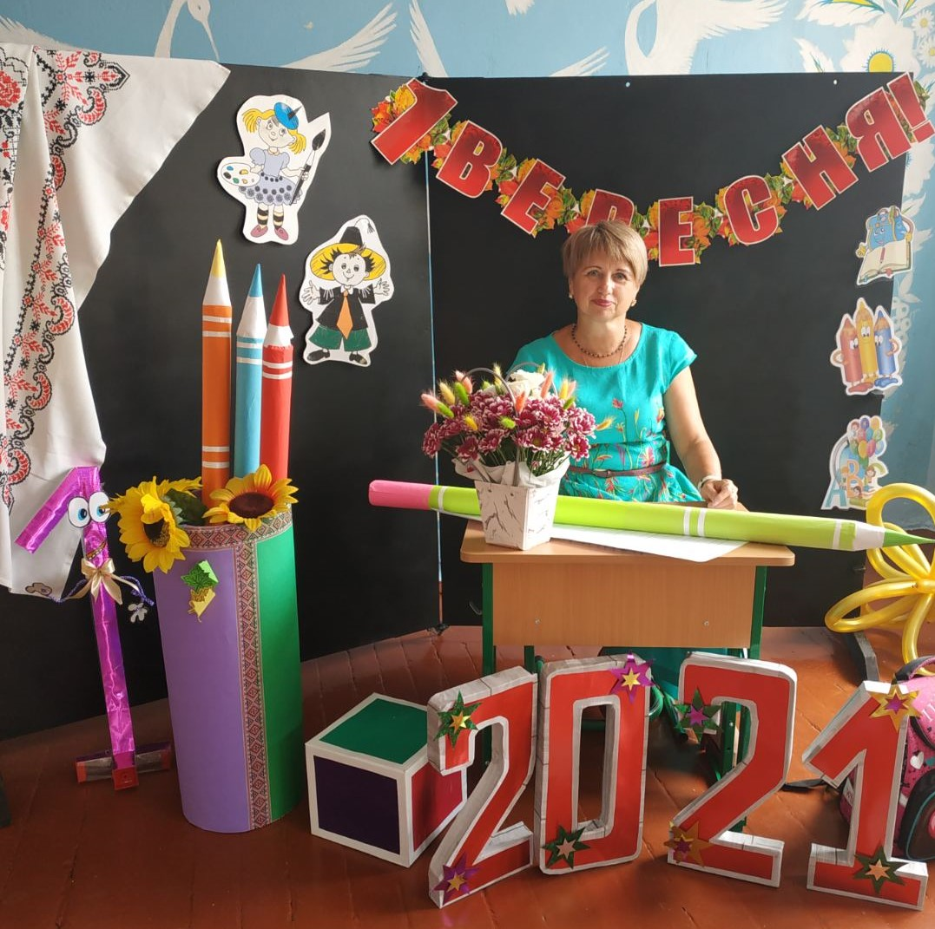 | 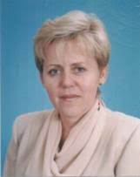
Керівник: Чоколова Галина Іванівна,  заступник з навчально-виховної роботи початкових класів, учитель початкових класів Старопетрівської ЗОШ І-ІІІ ступенів Петрівської сільської територіальної громади.  Педагогічний стаж: 34 роки  Категорія: спеціаліст вищої категорії  Педагогічне звання: старший вчитель | Координатор: Седеревічене Алла Олексіївна,  старший викладач кафедри педагогіки, психології та  менеджменту освіти КНЗ КОР «Київський обласний  інститут післядипломної освіти педагогічних кадрів».


Основні питання роботи майстер-класу:
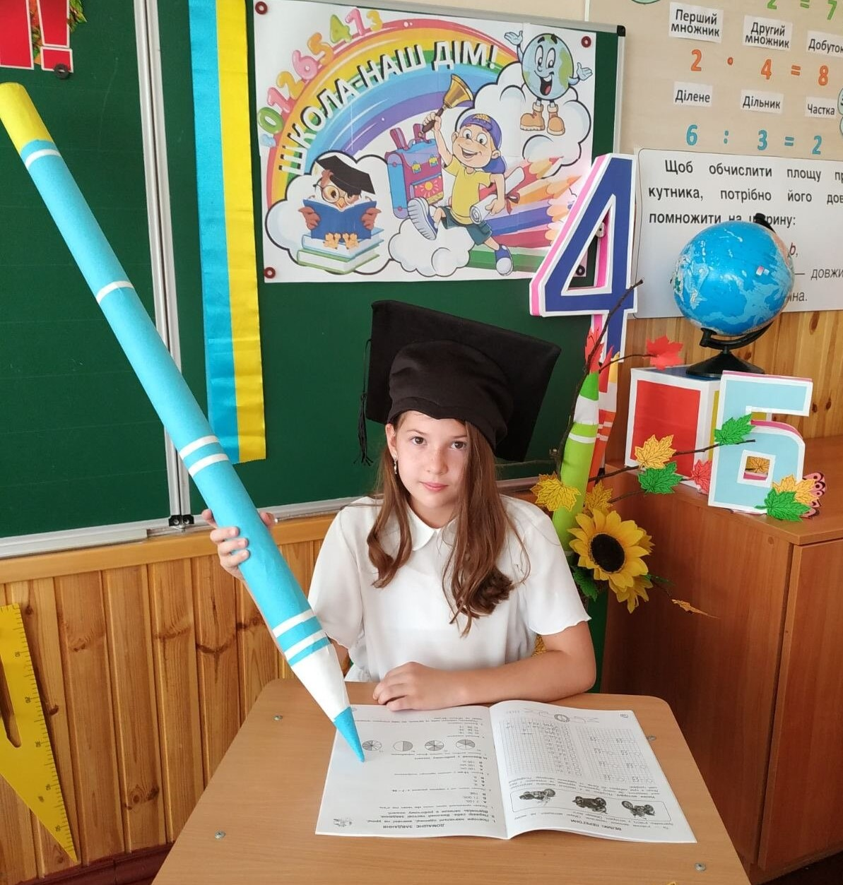
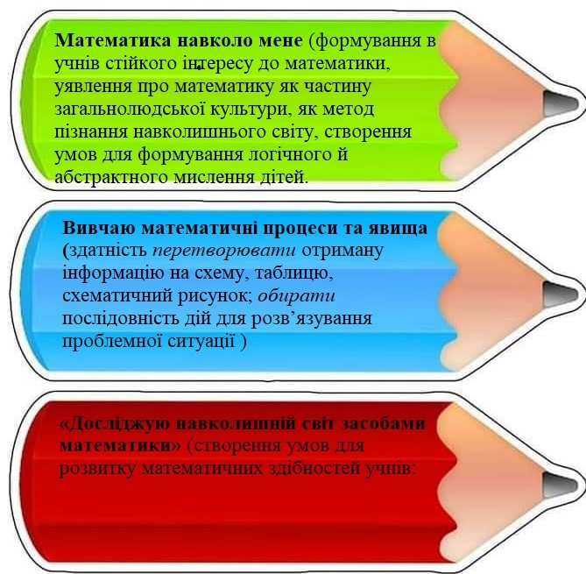

Шановні учасники обласного майстер-класу!

21 жовтня 2021 року для вчителів початкових класів відбулось перше заняття обласного майстер-класу вчителів початкових класів із теми «Формування математичних компетентностей молодших школярів за науково-педагогічним проектом «Інтелект України» на базі Старопетрівської ЗОШ І-ІІІ ступенів Петрівської сільської громади

Адреса проведення заходу: вул.Князя Святослава, 171, село Старі Петрівці, Вишгородського району

Початок заняття: 10.00

Доїзд: їхати з Києва від станції метро Героїв Дніпра автобусом №355, 902 до зупинки «Центр Старі Петрівці». Від зупинки пройти вперед по ходу транспорту до світлофора, перейти дорогу і Ви біля воріт школи.

Контакти: керівник Чоколова Г.І 0973072392, 0632516739
координатор Седеревічене А.О. 0679278784

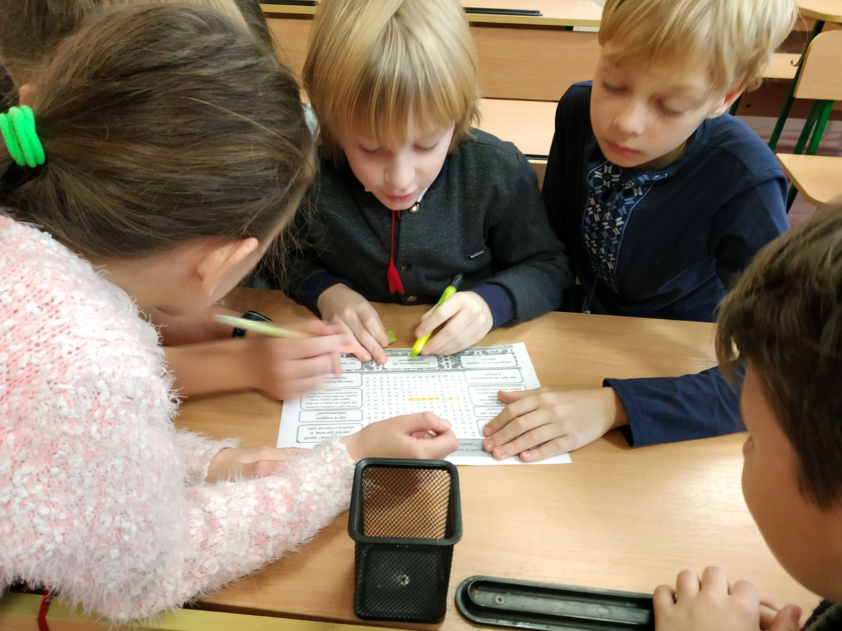 | 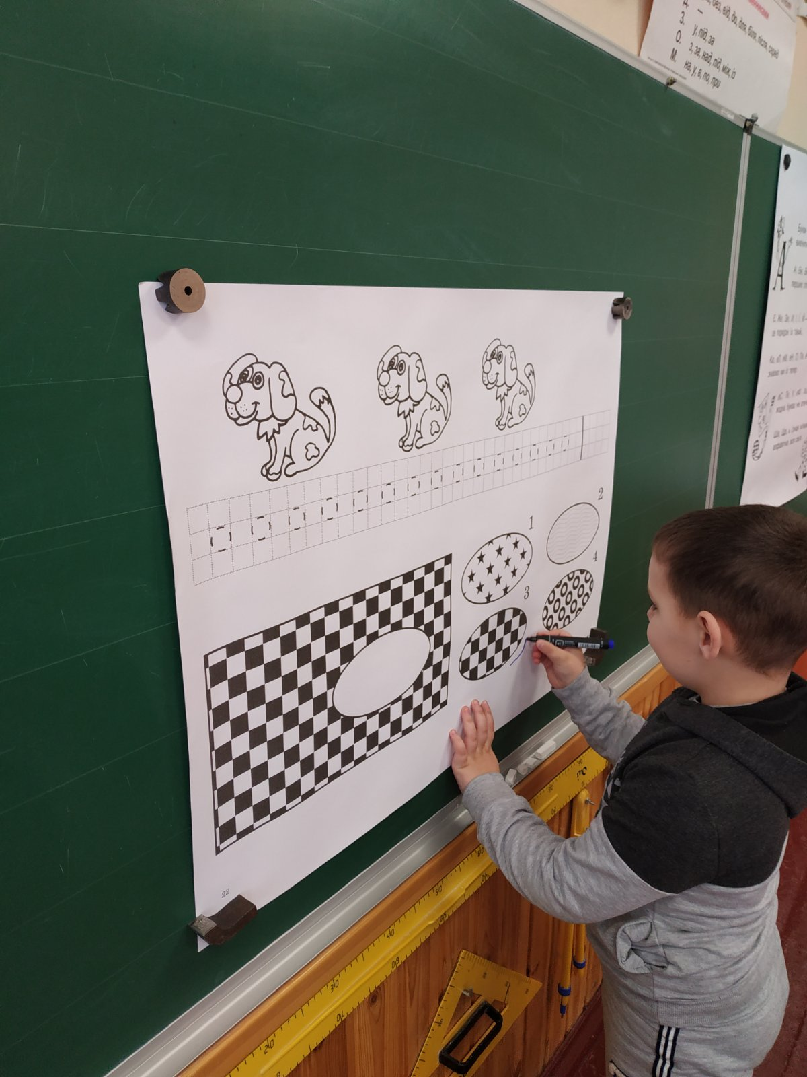 | 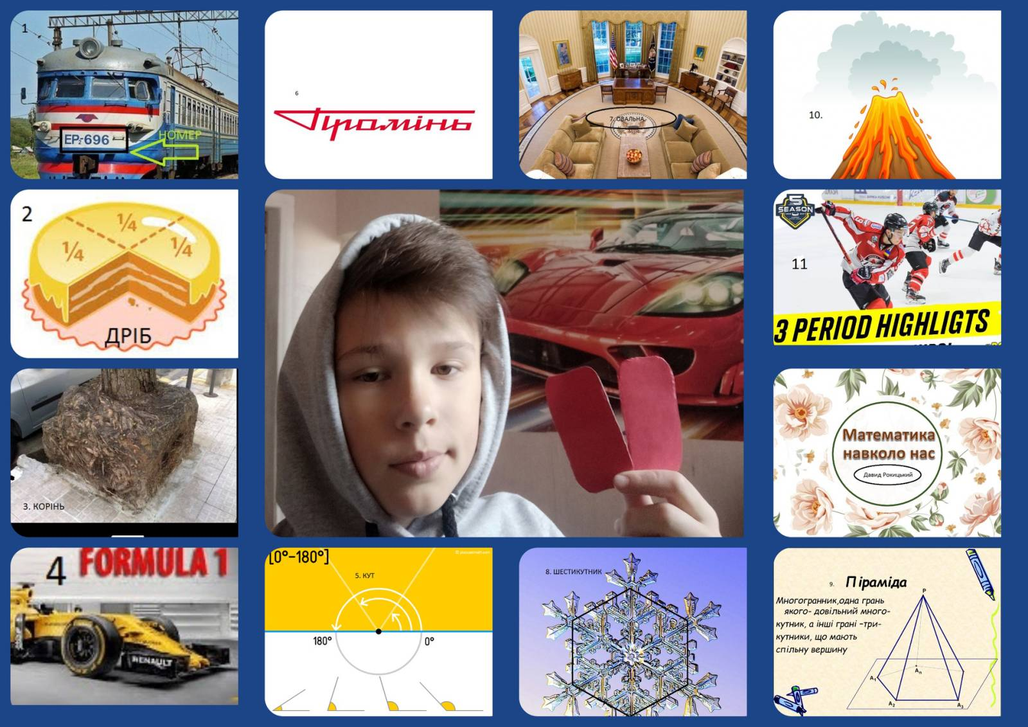
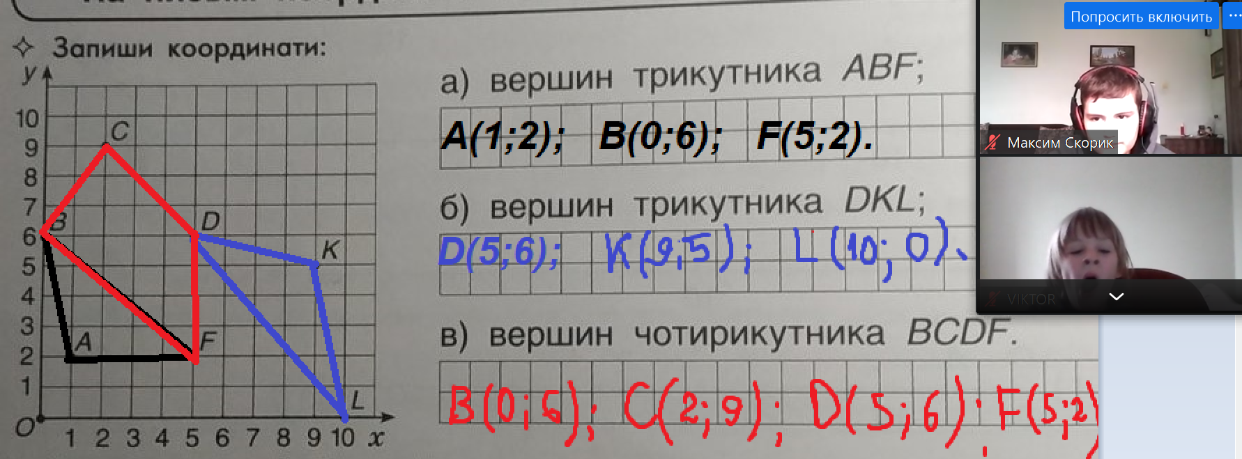 |  | 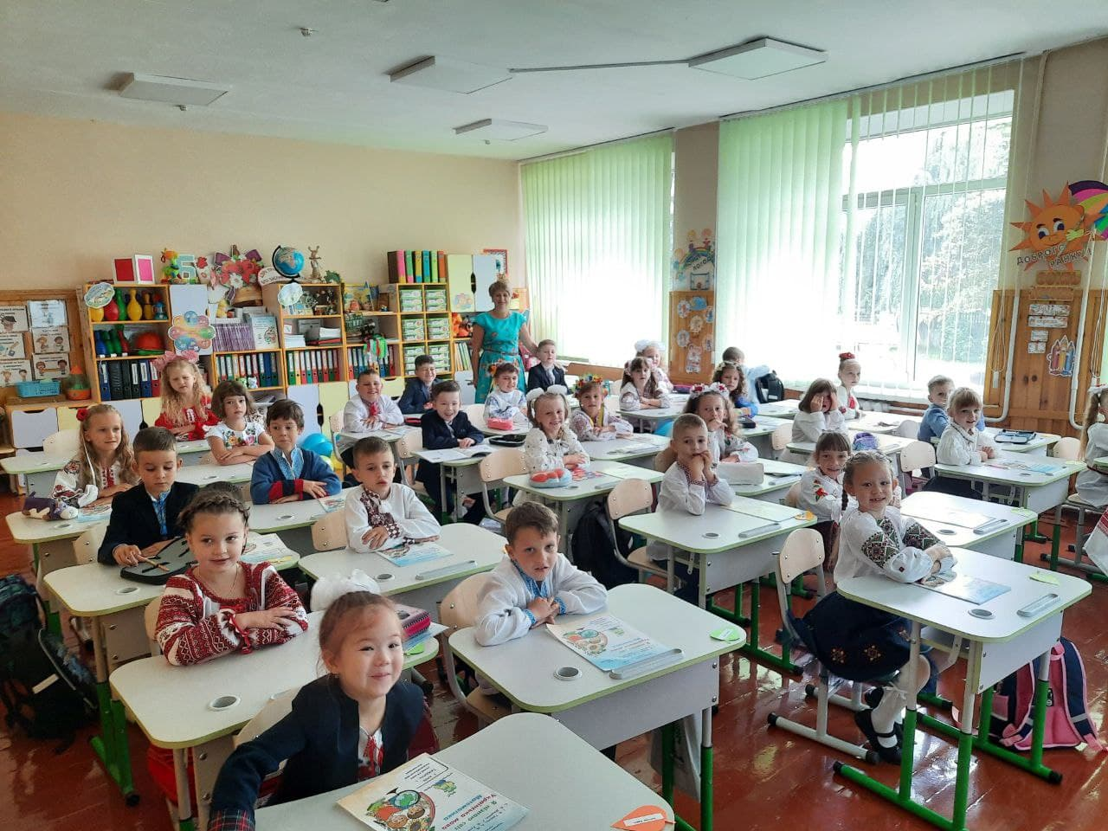

Список

учасників обласного майстер-класу

Чоколової Галини Іванівни, учителя початкових класів

Старопетрівської ЗОШ І-ІІІ ступенів Петрівської сільської територіальної громади,

з теми « Формування математичних компетентностей молодших школярів

за науково-педагогічним проектом «Інтелект України»

для вчителів початкових класів
№ | Район, громада |  | ПІБ | Заклад освіти |  | Посада | Відвідування
 |  |  |  |  |  |  | 1 зан.  21.10.  2021 | 2 зан. | 3 зан.
 | Бориспільська міська ТГ | Ковальчук Тетяна Миколаївна |  |  | Бориспільський навчально-виховний комплекс "Спеціалізована школа І-ІІІ ступенів - загальноосвітня школа І-ІІІ ступенів" імені Костянтина Могилка | Вчитель початкових класів
 | Бориспільська міська ТГ | Павлій Любов Олександрівна |  |  | Бориспільська загальноосвітня школа І-ІІІ ступенів 6 | Вчитель початкових класів
 | Броварська міська ТГ | Волинець Тетяна Іванівна |  |  | Броварська спеціалізована школа І-ІІІ ступенів № 7 | Вчитель початкових класів
 | Броварська міська ТГ | Михайлова Інна Олександрівна |  |  | Броварська спеціалізована школа І-ІІІ ступенів № 7 | Вчитель початкових класів
 | Бучанська міська ТГ | Гуртова Наталія Василівна |  |  | Бучанський НВК"СЗОШ І-ІІІ ст.-ЗОШ І-ІІІ ст."N 4 | Вчитель початкових класів
 | Бучанська міська ТГ | Левицька Діана Василівна |  |  | НВК "Берізка" | Вчитель початкових класів
 | Бучанська міська ТГ | Шиян Людмила Анатоліївна |  |  | КЗ "Синяківський хіміко-технологічний ліцей - ЗЗСО І-ІІ ст. 15" | Вчитель початкових класів
 | Глевахівська селищна ТГ | Черниш Наталія Вадимівна |  |  | Глевахівський ЗЗСО | Вчитель початкових класів
 | Кагарлицька міська ТГ | Баляс Олеся Сергіївна |  |  | Кагарлицький НВК "ЗОШ І-ІІ ступенів-ліцей" | Вчитель початкових класів
 | Макарівська селищна ТГ | Левченко Галина Іванівна |  |  | Макарівський НВК "Загальноосвітня школа 1 ступеня- районна гімназія" | Вчитель початкових класів
 | Петрівська ТГ | Гавришева Оксана Іванівна |  |  | Новопетрівська ЗОШ І-ІІІ ступенів №1 | Вчитель початкових класів
 | Петрівська ТГ | Ткачук Тетяна Олексіївна |  |  | Старопетрівська ЗОШ І-ІІІ супенів | Вчитель початкових класів
 | Петрівська ТГ | Шабельник Людмила Іванівна |  |  | Старопетрівська ЗОШ І-ІІІ супенів | Вчитель початкових класів
 | Тетіївська міська ТГ | Іванова Наталія Миколаївна |  |  | Кашперівський ліцей Тетіївська міська рада Білоцерківського району Київської області | Вчитель початкових класів
 | Фастівська міська ТГ | Коваль Наталія Іванівна |  |  | Борівський академічний ліцей | Вчитель початкових класів
 | Фастівська міська ТГ | Верова Натала Володимирівна |  |  | Борівський академічний ліцей | Вчитель початкових класів

